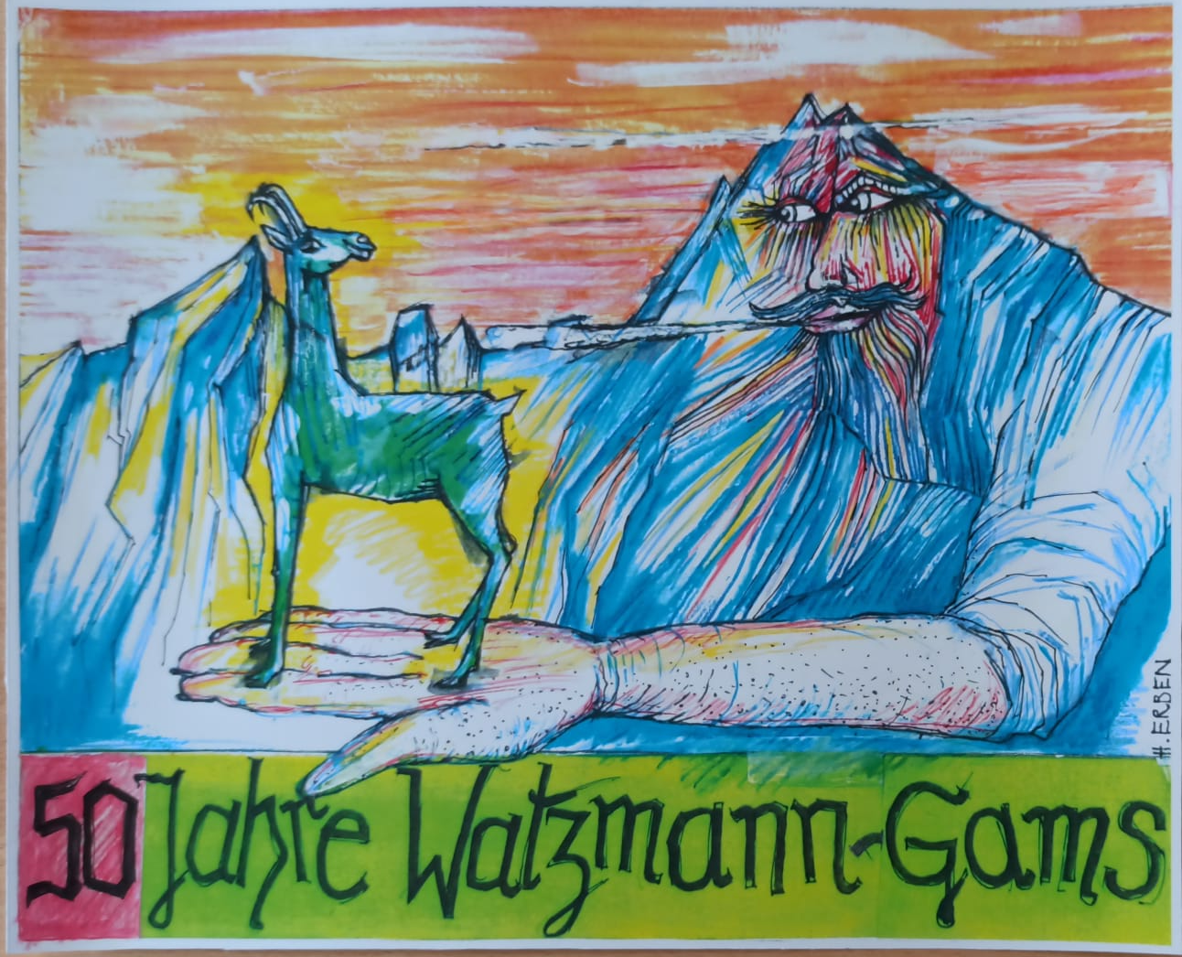
Name:
Adresse:
Geburtsdatum:
Telefon-Nr:
E-Mail-Adresse:
Verein:
Familien-Wertung | O ja O nein
- Die Veranstaltung findet im offenen und ungesicherten Gelände statt, sodass keine Präparierung erfolgt, erst recht nicht abseits der vorgesehen Aufstiegsroute bzw. der Abfahrt. Daher muss der Teilnehmer mit den entsprechenden Risiken rechnen und trägt diese eigenverantwortlich, ohne dass hierfür eine Haftung für den Veranstalter resultiert. Eine Berg- und Unfallversicherung wird dringend empfohlen (Ist in der DAV-Mitgliedschaft inbegriffen).
- Wir appellieren an die Teilnehmer während dem Rennen einen Helm zu tragen und eine LVS-Set mitzuführen.
- Das Rennen um die Watzmann-Gams findet im Nationalpark Berchtesgaden statt. Die Wild-Wald-Schongebiete sind ausnahmslos zu meiden. I Natürlich auf Tour - Deutscher Alpenverein (DAV)
- Der Teilnehmer ist verantwortlich für die Sicherheit und Funktionsfähigkeit seiner Ausrüstung, für die Geschwindigkeit und für die Wahl der Fahrspur auf der Strecke.
- Der Veranstalter haftet nicht für Unfälle oder Schäden, die dem Teilnehmer durch die Veranstaltung entstehen, ebenso wenig an Gegenständen, die sich im Besitz und/oder Eigentum des Teilnehmers befinden.
- Minderjährige Teilnehmer benötigen auf der Anmeldung die Unterschrift eines Erziehungsberechtigten.
- Mit der Anmeldung akzeptiert der Teilnehmer/die Teilnehmerin alle Bedingungen des Wettkampfes im vollen Umfang.
Ort, Datum Unterschrift
_______________________ ______________________________

